Se Dice Que Battistelli Esta Fabricando Más Ataques en Contra de la Gente a la Que Ya Despidió de la EPO

Publicado en Europa, Patentes at 8:38 am por Dr. Roy Schestowitz

Battistelli no puede tolerar a la disidencia, como lo muestran sus acciónes, ni siquiera de fuera de la Oficina (com Erdoğan en Alemania)
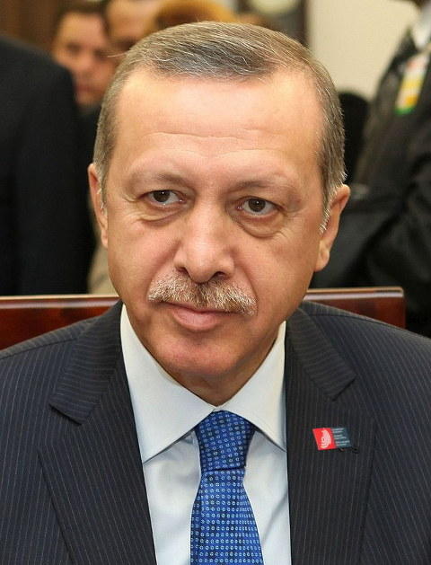

Sumario: El ‘Rey Sol’ Battistelli esta perdiendo la trama y aparentemente como las reciéntes acciónes lo sugieren, preparándo una serie de feroces ataques en contra de personas a las que ya despidió basado en extremadamente falsas alegaciónes y a un falso ‘juicio’ (donde el acusador es jurado, juez, ejecutador y lo demás)

LA EPO es peor que abusiva. Es probable que, al menos por el momento, sea la institución más abusiva de Europa (a menos que alguien puede señalar que nos convierte en uno que es peor). Mientras el Sr. Battistelli permanezca dentro de la EPO significa un mayor daño sostenido a (y a la organización) la reputación de la Oficina; esto se traduce en la erosión de la marca y la demanda en peligro de Patentes Europeas (EPS) en el largo plazo, o disminución del valor (percibida), incluso para las patentes concedidas hace más de una década. ¿Qué pasaría con las pensiones de las personas, la protección de los inventores, y así sucesivamente? Los examinadores tienen razón para estar preocupados. Incluso la EPO se está marchitando a sí misma en este momento, con incalculables millones de euros gastados en cosas que no tienen nada que ver con el examen (pérdida de dinero, la corrupción). Considere guardaespaldas, medios de comunicación comprados, contratos privados secretas con las firmas dudosas con el propósito de PR, represión sindical, la censura y la vigilancia. ¿En que mierda se ha convertido la EPO? Es un estado dentro del estado, incluso con su propia policía y militar. Tal vez Battistelli aka ´Caligulita´ tomó el título de "Presidente" demasiado lejos.

“¿Cuándo Battistelli arrojará a los empleados honestos, representantes de empleados y jueces al foso de los leones para su propio entretenimiento?”

Las protestas de los empleados de la EPO comenzaron hace tres horas en La Hague y en Munich. Nosotros escribimos acerca estas protestas incluso ayer. Estas son protestas justificadas, incluso si algunos provocativos comentarios en IP Kat tratan de desacreditar a los protestantes/examinadores, retratándolos como millonarios mimados con lujísomos carros deportivos (no deseamos linkear a esos embarres). ¿Es una estrategia de compromiso después de simplemente tratar de bloquear la totalidad de IP Kat (esto culateó malamente)?

Hace unos días decíamos que EBoA puede decidir si el juez suspendido ilegalmente-va ser oídas abiertamente. Creemos que fue difamado graves y, según informes del Procurador del Estado de Munich estaba considerando cargos criminales contra la Oficina Europea de Patentes más de esto. "Un anuncio del juicio oral en el arte. 23 1/16 se pueden encontrar en la zona pública del edificio Isar ", dijo uno de los comentarios en esta IP Kat. Una respuesta a esto fue: "Público? Si el o ella lo acusaron está prohibido de entra a el edificio? "

Eso es un buen punto de realidad. noción medieval/otomana de "justicia" es prevalente en virtud de Battistelli; lo que es peor - que data del Imperio Romano. ¿Cuándo Battistelli arrojará a los empleados honestos, representantes de empleados y jueces al foso de los leones para su propio entretenimiento? ¿Pagará a sus "socios de los medios" para transmitir un evento de alguna Coliseo Portugués?

“Estamos entrando a la segunda fase de la estrategia de Battistelli para “mejorar” a la EPO,” un comentario resaltó, explicando la situación como sigue:

Oh querido. La OEP solía ser una "jaula de oro", donde los empleados estaban atrapados por el paquete de salario y beneficios generosos. Ahora las barras de oro al parecer no son suficientes, y requieren un refuerzo de acero.

Me temo que esto es un signo muy inquietante. Estamos entrando en la segunda fase de la estrategia de Battistelli para "mejorar" la OEP:

1) decapitar a la representación del personal
2) bloquear todas las salidas
3) hacer lo que quiera con el personal, debido a que los tienes exactamente donde quiere, y hay todo lo que pueden hacer al respecto b **** r.

Eso es un excelente punto de realidad. Fue ampliado más adelante por este comentario, que dijo, "tan pronto como las nuevas normas entrarán en vigor, la pequeña reivindicativo Battistelli los usará para prohibir el despido Sra Hardon colaborar con SUEPO." A modo de recordatorio (de lo que cubrimoos aquí antes), Hardon fue reelegida para el liderazgo SUEPO, incluso después de Battistelli la había despedido, creyendo erróneamente que ella sería la historia a partir de entonces.

“A modo de recordatorio (de lo que cubrimoos aquí antes), Hardon fue reelegida para el liderazgo SUEPO, incluso después de Battistelli la había despedido, creyendo erróneamente que ella sería la historia a partir de entonces.”

Estos comentarios tienen sentido perfectamente y cada uno de los miémbros del Consejo Administrativo debe darse cuenta de ello. He aquí los detalles para contactar a los miémbros del Consejo Administrativo. Parece ser aparente, como nuestro previo post sirver para indicar, que la Unión de empleados de la EPO (no los amarillos que cada vez más actuan racistamente) todavía esta bajo ataque de Battistelli y sus chacales; sólo la estrategia a cambiado un poquito.

